8 мая 2020 год
Дистанционное обучение О «А».
1 урок Русский язык
Тема: Буква я.
Текст «Маяк» - учебник стр.112 списать в тетрадь.
2 урок Технология
Тема: «Открытка к 9 мая»
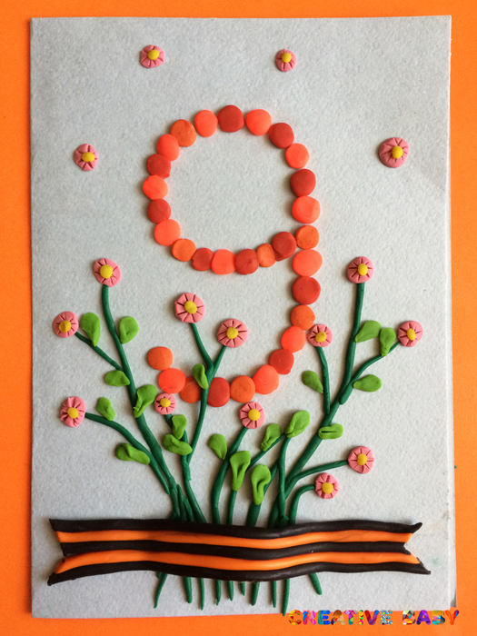
3 урок Математика
Тема «+ 3 , -3»
Учебник стр.107
№4, №5, №6 письменно в тетрадь.
Задача под красной чертой выполнить письменно с рисунком.
«Игра в слова» - устно.
4 урок Физкультура
5. Логопедия
Игра «Один - много». Например: стул – стулья, тетрадь – тетради и т.д

